Министерство сельского хозяйства
Российской Федерации

Департамент технической политики

Российский научно-исследовательский институт
по испытанию сельскохозяйственных технологий и машин

П р о т о к о л и с п ы т а н и й
№ 07-28-02 (1080032)

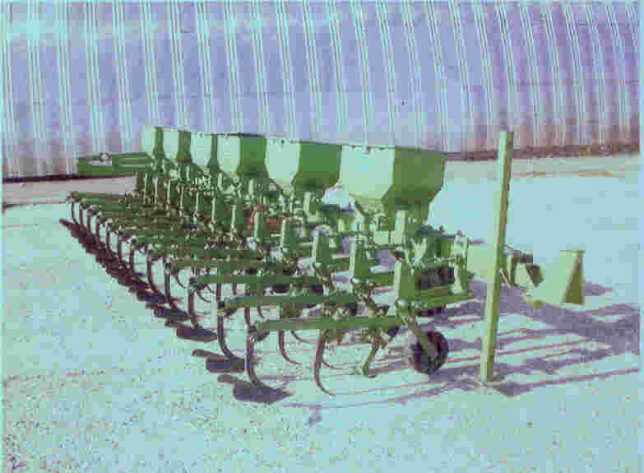

Культиватор-растениепитатель УСМК-5,4В

Изготовитель (разработчик) | Адрес
Закрытое акционерное общество  "Красный Аксай" | 344025, г. Ростов-на-Дону,  пер. Халтуринский, 99

Описание конструкции машины
Культиватор-растениепитатель представляет собой навесную машину и состоит из следующих основных сборочных единиц: рамы, колес, опоры, секции рабочих органов, транспортного устройства, комплектов приспособлений (ротационных батарей, защитных дисков, окучников, выравнивающих шлейфов, щелерезов-направителей, подкормочного приспособления), стрельчатых лап, односторонних лап (правых, левых), долотьев (рыхлителей).
При подготовке к работе культиватора осуществляются следующие основные регулировки:
- защитных дисков по высоте – перемещением стоек в пазах держателей, а по ширине – перемещением на квадратном валике;
- глубины хода щелереза – перемещением стоек щелереза в пазе коробочки;
- долотьев по глубине – перемещением стоек вверх-вниз в пазах держателей;
- горизонтального положения грядилей – изменением положения верхнего звена секций с помощью стяжной гайки;
- рабочих органов по ширине захвата – передвижением стержней держателей в призме;
- рабочих органов по глубине обработки – регулированием положение опорных колес секций;
- нормы внесения удобрений – заменой соответствующих пар сменных шестерен в редукторах и регулированием выходного отверстия туковысевающих аппаратов.

Техническая характеристика
Показатели | Численные значения
Габаритные размеры, мм:
- в рабочем положении
Длина | 1960
Ширина | 6340
Высота | 1235
- в транспортном положении
Длина | 7365
Ширина | 2180
Высота | 1800
Ширина захвата, м | 5,4
Глубина обработки, см | 2-12
Глубина внесения (заделки) удобрений, см | 6-12
Масса, кг | 2630
Вместимость бункера для удобрений, м³ | 0,6
Рабочая скорость, км/ч | 4-9

Результаты испытаний
Качество работы | Показатели качества работы культиватора определялись согласно ОСТ 10.4.3-99 и сопоставлялись с требованиями ТУ. В результате испытаний, проведенных в сроки, предусмотренные АТТ, на скоростях от 4,8 до 6,3 км/ч, установлено:  - на предпосевной обработке машина обеспечивает глубину обработки почвы 5,4 см (по ТУ от 2 до 6 см), крошение почвы составило 93% (по ТУ не менее 90%), гребнистость почвы составила 1,5 см (по ТУ до 3 см), растительные остатки полностью подрезаны;  - на междурядной обработке глубина рыхления составляет 4,1 и 4,6 см при установочной 4 и 5 см соответственно (по ТУ от 3 до 6 см), крошение почвы составило на первой обработке 99,4%, на второй – 91,1% (по ТУ не менее 80%);  - на окучивании глубина обработки составила 5,9 см (по ТУ от 6 до 16 см), крошение почвы составило 77,1% (по ТУ 80%); незначительные отклонения обусловлены засушливыми погодными условиями в период проведения испытаний;  - повреждение культурных растений составило 1,7% при первой культивации и по 3% на второй культивации и окучивании (по ТУ до 6%);  - глубина заделки удобрений (аммиачная селитра) составила от 6,3 до 12 см (по ТУ от 10 до 20 см).  На основании результатов, полученных при испытании культиватора-растениепитателя УСМК-5,4В, можно заключить, что данный агрегат при выполнении работ по предпосевной обработке почвы, междурядной обработке сахарной свеклы, в том числе с внесением минеральных удобрений, соответствует требованиям НД на выполненных операциях, предусмотренных технологией возделывания сахарной свеклы.
Производительность | Определялась на трех фонах в агрегате с трактором МТЗ-82.  На предпосевной обработке (1-й фон):  - скорость движения агрегата – 6,37 км/ч;  - производительность за 1 ч основной работы – 3,44 га/ч;  - производительность за 1 ч сменного времени – 2,7 га/ч;  - удельный расход топлива – 3,58 кг/га;  - коэффициент использования сменного времени – 0,77;  - коэффициент надежности выполнения технологического процесса – 1.  На междурядной культивации (2-й фон):  - скорость движения агрегата – 5,3 км/ч;  - производительность за 1 ч основной работы – 2,78 га/ч;  - производительность за 1 ч сменного времени – 1,7 га/ч;  - удельный расход топлива – 1,79 кг/га;  - коэффициент использования сменного времени – 0,73;  - коэффициент надежности выполнения технологического процесса – 1.  На междурядной культивации с внесением удобрений (аммиачная селитра) (3-й фон):  - скорость движения агрегата – 4,8 км/ч;  - производительность за 1 ч основной работы – 2,15 га/ч;  - производительность за 1 ч сменного времени – 1,8 га/ч;  - удельный расход топлива – 1,8 кг/га;  - коэффициент использования сменного времени – 0,67;  - коэффициент надежности выполнения технологического процесса – 1.
Безопасность  Движения | Культиватор транспортируется по дорогам общей сети вдоль ширины захвата, опорой при этом служит поперечный брус с двумя стойками, на которые во время транспортирования устанавливаются колеса. Транспортная скорость не более 15 км/ч, сзади слева имеется знак ограничения максимальной скорости. Расположение и наличие световозвращателей соответствуют правилам дорожного движения РФ, безопасность движения обеспечивается.
Техническое  обслуживание | Перечень работ, выполняемых по каждому виду технического обслуживания:
 | Вид технического  обслуживания | Трудоемкость, чел.-ч
 | 1. Техническое обслуживание перед началом сезона работы | 0,19
 | 2. Ежесменное техническое обслуживание (проводится через 6-10 часов работы) | 0,45
 | 3. Техническое обслуживание при подготовке к длительному хранению | 17,5
 | 4. Техническое обслуживание в процессе длительного хранения | 0,06
 | 5. Техническое обслуживание при снятии с длительного хранения | 4,5
 | Порядок выполнения работ и необходимые материалы при выполнении технического обслуживания подробно описаны в руководстве по эксплуатации культиватора, прилагаемом к культиватору.

Заключение по результатам испытаний
Культиватор-растениепитатель УСМК-5,4В соответствует своему назначению, качественно выполняет технологический процесс на предпосевной подготовке почвы и обработке междурядий, в том числе с внесением минеральных удобрений. Вместе с тем, отмечено 5 несоответствий требованиям ТУ. Несоответствия обусловлены отступлениями от ТУ как производственного, так и конструктивного характера.
Производственные:
- невозможность установки замка автосцепки при использовании трактора на колее 1350 мм;
- некачественный провар оси опорно-приводного колеса;
- несовпадение отверстий фиксации стойки транспортного устройства.
Конструктивные несоответствия связаны с незначительным отклонением от требований ТУ (2,9%) содержания комьев размером более 25 мм при обработке междурядий с окучиванием и отсутствием приспособления для контроля работы туковысевающих аппаратов.
Результаты испытаний позволяют заключить, что культиватор в основном соответствует ТУ и найдет применение в зонах возделывания сахарной свеклы. Выявленные несоответствия являются незначительными и не требуют существенного изменения конструкции машины.
Испытания проведены: | 352243, г. Новокубанск-3,  Краснодарский край,  ул. Кутузова, 5, РосНИИТиМ,
Испытания провел: | Гончаренко Сергей Петрович
Источник информации: | Протокол испытаний № 07-28-2002 (1080032) от 10 июля 2002 года

Результаты испытаний (краткие)
Культиватор-растениепитатель УСМК-5,4В
Назначение | Предназначен для предпосевной и междурядной обработки почвы, в том числе с внесением в почву минеральных удобрений, окучивания и поперечного прореживания сахарной и кормовой свеклы с шириной междурядий 45 и 60 см в основной и переувлажненной зонах свеклосеяния, а также междурядной обработке посевов сои с шириной междурядий 45 см.
Качество работы:
На предпосевной обработке:
- глубина обработки, см (по ТУ от 2 до 6) |  | 5,4
- крошение почвы, % (по ТУ не менее 80) |  | 80,1
- подрезание (уничтожение) сорных растений, % (по ТУ нет данных) |  | 100
- подрезание проростков и всходов слабоукоренившихся сорняков до появления всходов, % (по ТУ не менее 80) |  | 100
- гребнистость поверхности поля, см  (по ТУ до 3) |  | 1,54
На междурядной обработке:
- глубина обработки, см (по ТУ от 3 до 6) |  | 4,1-4,6
- крошение почвы, % (по ТУ не менее 80) |  | 99,4-91,1
- уничтожение сорняков, %:
в зоне обработки (по ТУ 100) |  | 100
в защитной зоне рядка (по ТУ 31-56) |  | 86
- повреждение культурных растений, % (по ТУ 6) |  | 3,0
- присыпано полностью (по ТУ до 6) |  | 0,5-0,6
- присыпано частично (по ТУ до 6) |  | 1,0-1,7
- растений с обнаженными корнями  (по ТУ нет данных) |  | 0,2-0,4
- подрезано полностью (по ТУ нет данных) |  | 0,1
- вырвано (по ТУ нет данных) |  | 0,2
На междурядной обработке с внесением удобрений:
- глубина обработки, см (по ТУ от 6 до 16) |  | 6
- крошение почвы, % (по ТУ не менее 80) |  | 77,1
- уничтожение сорняков, % (по ТУ 31-100) |  | 100
- повреждение культурных растений, % (по ТУ 6) |  | 3,0
- присыпано полностью (по ТУ до 6) |  | 0
- присыпано частично (по ТУ до 6) |  | 2,3
- растений с обнаженными корнями (по ТУ нет данных) |  | 0,2
- подрезано полностью (по ТУ нет данных) |  | 0
- вырвано (по ТУ нет данных) |  | 0,2
- глубина заделки удобрений, см (по ТУ от 10 до 20) |  | 6,3-12
Производительность  за 1 ч основного времени, га  (по ТУ 2,16-4,86) |  | - предпосевная культивация  - междурядная культивация  - междурядная культивация с внесением удобрений |  | 3,59  2,87  2,61
Условия эксплуатации:
- навеска (присоединение) на трактор (способ агрегатирования) |  |  | Оборудован БСУ
- перевод в рабочее и транспортное положение |  |  | Гидромеханический
- настройка рабочих органов |  |  | Изменение высоты опорных колес секции и положения (угла) рабочих органов (долотьев, лап и т. д.)
- время подготовки машины к работе  (навеске), мин. |  |  | 9
Агрегатирование |  |  | С тракторами класса 1,4-2
Потребляемая мощность, кВт |  |  | 2,4-42,7
Трудоемкость ежесменного ТО, чел.-ч |  |  | 0,45
Эксплуатационная надежность |  |  | Удовлетворительная
Удобство управления |  |  | Удобно
Безопасность выполнения работ |  |  | Обеспечена

